3.(2016·湖北黄冈高三月考)两个靠近的天体称为双星，它们以两者连线上某点O为圆心做匀速圆周运动，其质量分别为m₁、m₂，如图所示，以下说法正确的是( )
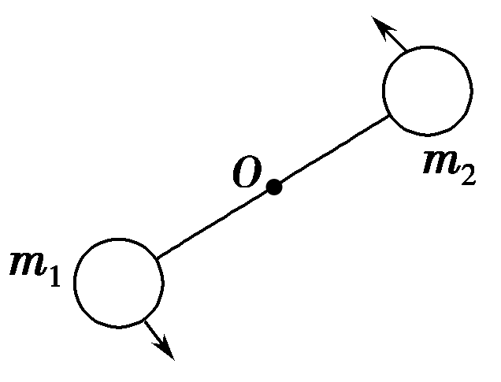
A．线速度与质量成反比
B．线速度与质量成正比
C．向心力与质量的乘积成反比
D．轨道半径与质量成正比
【参考答案】A
【名师解析】设两星之间的距离为L，轨道半径分别为r₁、r₂，根据万有引力提供向心力得，G＝m₁ω²r₁，G＝m₂ω²r₂，则m₁r₁＝m₂r₂，即轨道半径和质量成反比，D错误；根据v＝ωr可知，线速度与轨道半径成正比，故线速度与质量成反比，A正确，B错误；由万有引力公式可知，向心力与质量的乘积成正比，C错误。
4.（2016辽宁丹东模拟）2016年2月11日，美国科学家宣布探测到引力波的存在，引力波的发现将为人类探索宇宙提供新视角。在如图所示的双星系统中，A、B两个恒星靠着相互之间的引力正在做匀速圆周运动，已知恒星A的质量为太阳质量的29倍，恒星B的质量为太阳质量的36倍，两星之间的距离L=2×10⁵m，太阳质量M=2×10³⁰kg，万有引力常量G=6.67×10⁻¹¹N·m²／kg²。若两星在环绕过程中会辐射出引力波，该引力波的频率与两星做圆周运动的频率具有相同的数量级，则根据题目所给信息估算该引力波频率的数量级是
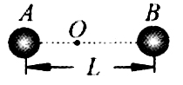
A．10²Hz B．10⁴Hz C．10⁶Hz D．10⁸Hz
【参考答案】A

5 .2015年4月，科学家通过欧航局天文望远镜在一个河外星系中，发现了一对相互环绕旋转的超大质量双黑洞系统，如图所示。这也是天文学家首次在正常星系中发现超大质量双黑洞。这对验证宇宙学与星系演化模型、广义相对论在极端条件下的适应性等都具有十分重要的意义。我国今年底也将发射全球功能最强的暗物质探测卫星。若图中双黑洞的质量分别为M₁和M₂，它们以两者连线上的某一点为圆心做匀速圆周运动。根据所学知识，下列选项正确的是( )
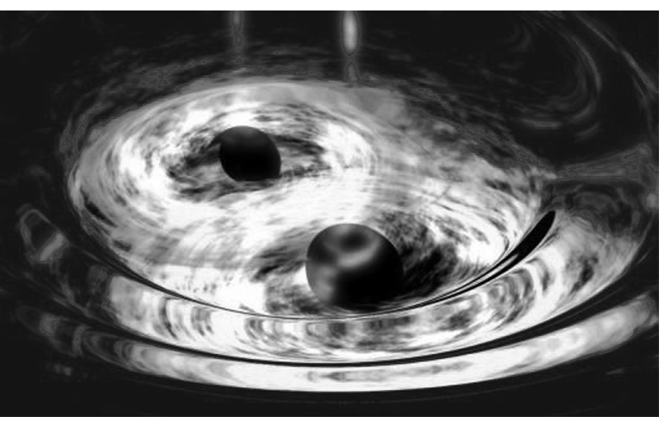
A.双黑洞的角速度之比ω₁∶ω₂＝M₂∶M₁
B.双黑洞的轨道半径之比r₁∶r₂＝M₂∶M₁
C.双黑洞的线速度之比v₁∶v₂＝M₁∶M₂
D.双黑洞的向心加速度之比a₁∶a₂＝M₁∶M₂
【参考答案】B
【名师解析】双黑洞绕连线上的某点做圆周运动的周期相等，角速度也相等，选项A错误；双黑洞做圆周运动的向心力由它们之间的万有引力提供，向心力大小相等，设双黑洞间的距离为L，由G＝M₁r₁ω²＝M₂r₂ω²，得双黑洞的轨道半径之比r₁∶r₂＝M₂∶M₁，选项B正确；由v＝ωr得双黑洞的线速度之比v₁∶v₂＝r₁∶r₂＝M₂∶M₁，选项C错误；由a＝ω²r得双黑洞的向心加速度之比为a₁∶a₂＝r₁∶r₂＝M₂∶M₁，选项D错误。
8.宇宙中，两颗靠得比较近的恒星，只受到彼此之间的万有引力作用相互绕转，称之为双星系统。在浩瀚的银河系中，多数恒星都是双星系统。设某双星系统A、B绕其连线上的O点做匀速圆周运动，如图4所示。若AO>OB，则( )
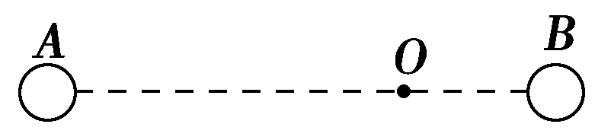
A.星球A的质量一定大于星球B的质量[来源:Zxxk.Com]
B.星球A的线速度一定大于星球B的线速度
C.双星间距离一定，双星的质量越大，其转动周期越大
D.双星的质量一定，双星之间的距离越大，其转动周期越大
【参考答案】BD
